项目编号 S2014436

**武汉大学大学生科研项目中期报告**

基于 Android 设备的车辆追踪与规划预报系统

院（系）名 称：资源与环境科学学院

专 业 名 称 ：地理信息系统

学 生 姓 名 ：张桐 闫炜昊 何明涛

黄嘉恒 孙培峰

指 导 教 师 ：杜清运 教授

二○一四年九月

INTERIM REPORT OF UNDERGRADUATE SCIENCE RESEARCH PROJECT OF WUHAN UNIVERSITY

**An Android-based vehicle positioning and forecasting system**

College：School of Resource and Environmental Sciences

Subject：Geographical Information System

Name：Tong Zhang， Weihao Yan， Mingtao He ，

Jiaheng Huang， Peifeng Sun

Director：Qingyun Du， Professor

September 2014

**郑 重 声 明**

本人呈交的中期报告，是在导师的指导下，独立进行研究工作所取得的成果，所有数据、图片资料真实可靠。尽我所知，除文中已经注明引用的内容外，本报告的研究成果不包含他人享有著作权的内容。对本报告所涉及的研究工作做出贡献的其他个人和集体，均已在文中以明确的方式标明。本报告的知识产权归属于培养单位。

本人签名： 日期：

摘要

旨在将闲置 Android 设备转变为免费 GPS 追踪器，用于提供位置数据，实时追踪各车辆位置，使用户可在手机端即时查询车辆位置及到站时间，将成果在武大校车上实现。同时匿名统计使用者位置数据，运用 GIS 系统对运营路线做出合理评估，为各部门提供决策支持。

**关键词：** 车辆追踪；GIS；路线评估；运输决策

**ABSTRACT**

Our Project is intended to take full use of the idling Android phones to be used as a GPS tracking device , in order to track vehicles’ position, when used on buses ,it can make users see buses’ position and estimating time to reach the bus station .This project’s achievement will be used on Wuhan University ’s school buses. User’s usage and position data will be collected anonymously to use in GIS for evaluating the bus routes, providing support for the school transportation department.

**Key words：** vehicle tracking; GIS; route evaluating; transportation decision making

目录

第一章 绪论 - 1 -

1.1项目缘起 - 1 -

1.1.1前期调研分析 - 1 -

1.1.2 小组成员与导师 - 1 -

1.1.3 应用前景 - 1 -

1.2 立项背景 - 2 -

1.2.1智能交通保持高速发展态势 - 2 -

1.2.2智能公共交通需求分析：中国智能交通行业的巨大发展潜力不可忽略。 - 2 -

第二章 项目方案与进度 - 3 -

2.1 项目时间表 - 3 -

2.1.1学习及储备阶段：已完成 - 3 -

2.1.2应用实验阶段：即将完成 - 3 -

2.1.3数据可视化表达与成果APP上架阶段：已经开始 - 3 -

第三章 目前成果展示 - 4 -

3.1 部分历史设计稿 - 4 -

3.2 目前软件功能与样式 - 4 -

第四章 预期成果 - 5 -

4.1 GPS信息发射端 - 5 -

4.1.1 针对个人用户 - 5 -

4.1.2 针对特定区域内的公交系统、企业用户 - 5 -

4.2 接收端（实时查询发射端数据） - 5 -

4.2.1 针对个人用户 - 5 -

4.2.2 针对特定区域内的公交系统、企业用户 - 5 -

参考资料 - 5 -

# 第一章 绪论

1.1项目缘起

1.1.1前期调研分析

课题组成员据前期分析调研得知，武汉大学校车在通往信息学部的大循环校车开通后，贯通文理学部、工学部、信息学部的完整公交线路随之形成，乘坐人数有了大幅增长，身边的同学在出行时也更多地考虑乘坐方便的校车出行。但目前的校车还存在如下让乘车者满意的方面：

1、 校车发车时间不固定，在起点等待时间通常较长（达20-30分钟），造成乘客等待时间的白白浪费。

2、 校车经过各个乘降点的时间不固定，导致乘车者在等待时无法正确评价等待的必要性（等车的时间经常会长于步行前往目的地所需的的时间）

3、 特殊情况下（如每年3月的赏樱时期），某些乘降点的人流会急剧增加，运力的调整很难可以做到及时，影响运营效率和质量.

此类问题不仅仅是在校车上存在，它们也同样影响着城市内的公共交通。针对这一点，课题组成员决定优先为武大考虑，以校车为研究的第一步，开展对公共交通工具信息化、精确化、智能化的尝试，进而推动公共交通工具信息化的步伐，向着智能交通迈进（已获得武汉大学学工部和后勤保障中心的许可）。

1.1.2 小组成员与导师

小组有2012年成功申报大学生创业实践项目，现于微软公司实习项目经理的自强网站长刘涵宇给予指导。更是邀请了中国地理信息系统协会理论与方法委员会副主任委员、国务院政府特殊津贴享受者、国家测绘局跨世纪技术与学术带头人、资源与环境科学学院副院长——杜清运教授出任导师，立志为创新创业项目做出一番贡献。

1.1.3 应用前景

随后在对相关设备进行资料搜集的过程中，我们发现：目前，GPS追踪器、行车记录仪的行业垄断非常严重，需求量亦十分巨大，这些设备的本质是没有通话功能的手机，系统设计基于一个微处理器，包括一个GPS接收模块以及一个GPRS调制解调器和SIM卡，通过GPS模块获取位置信息并通过SIM卡的GPRS流量将位置信息发送至服务器。

硬件，明明是高速更替的产品，证据之一就是如今大量“过时”的Android设备被闲置，而这些Android设备无论是从性能还是可扩展性来讲都远超目前的GPS追踪器和行车记录仪，但后者的售价远高于大部分二手Android设备的交易价格。

而软件，是一种特殊的商品，这个商品没有复制成本，没有复制成本的商品难以让用户直接买单。而事实上，消费者其实从来没有为内容付费过，他们的付费，只是在接触这个商品的过程中，对这个商品承载的媒介付费了，无论是为座位付费，还是为印刷品付费，还是为下载网络资源付费，还是为实体或者网络的商店的销售而付费，真正付费的只是用于把内容传播给自己的最终服务。而不是内容本身。

虽然目前没有一个成功的商业模式来打破这一行业的垄断，但将终有一日，或许就在不久之后，会出现行业搅局者与改革者，他们可能获得新的意义上的成功。

如果有人做，没有什么不可能。

那，就是我们。

1.2 立项背景

1.2.1智能交通保持高速发展态势

智能交通系统已从探索进入到实际开发和应用阶段，且保持着高速的发展态势。从产业规模来看，在第二届城市智能交通市场研讨会上，有关专家提到，2012年中国城市智能交通市场规模保持了高速增长态势，包含智能公交、电子警察、交通信号控制、卡口、交通视频监控、出租车信息服务管理、城市客运枢纽信息化、GPS与警用系统、交通信息采集与发布和交通指挥类平台等10个细分行业的项目数量达到4527项;市场规模达到159.9亿元，同比增长21.7%。

从企业规模看，目前国内从事智能交通行业的企业约有2000多家，主要集中在道路监控、高速公路收费、3S（GPS、GIS、RS）和系统集成环节。目前国内约有500家企业在从事监控产品的生产和销售。高速公路收费系统是中国非常有特色的智能交通领域，国内约有200多家企业从事相关产品的生产，并且国内企业已取得了具有自主知识产权的高速公路不停车收费双界面CPU卡技术。在3S领域，国内虽然有200多家企业，一些龙头企业在高速公路机电系统、高速公路智能卡、地理信息系统和快速公交智能系统领域占据了重要的地位。

但是，相比于国外智能化和动态化的交通系统，中国智能交通整体发展水平还比较落后。《2013-2017年中国智能交通行业深度调研与投资战略规划分析报告》数据显示，智能交通在欧美日等发达国家已得到广泛应用。其在美国的应用率达到80%以上，2010年市场规模达到5000亿美元。日本 1998-2015 年的市场规模累计将达 5250 亿美元，其中基础设施投资为 750 亿美元、车载设备为 3500 亿美元、服务等领域为2000 亿美元。欧洲智能交通在 2010 年产生了 1000 亿欧元左右的经济效益。

1.2.2智能公共交通需求分析：中国智能交通行业的巨大发展潜力不可忽略。

近年来的平安城市建设，为道路监控提供了巨大的市场机遇，此外，近年来中国的汽车保有量迅速增加，交通出行量大幅上升，使得巨大的行车需要与有限的交通基础设施之间的冲突进一步加剧，必将催生出庞大的智能交通产品市场。具体来看，各主要细分市场发展阶段不一致，其发展潜力也有所差异。

（1）城市轨道交通智能化随着国内城市轨道交通建设规模的不断增大，城市轨道交通智能化系统市场的容量将随着扩大。据《2013-2017年中国智能交通行业深度调研与投资战略规划分析报告》数据显示，2008年中国城市轨道交通智能化系统市场规模为31亿元，增长率为12.73%;2010年国内城市轨道交通智能化系统市场规模约为45亿元。预计2012 年市场规模将达62.5亿元，增长率为19.05%。2006-2012年，中国城市轨道交通智能化系统市场规模年均增长率超过10%。

（2）城市公交智能化对于智能交通行业来说，智能公交同样是一个复合型的巨大市场，尽管智能公交的起点在于GPS技术，但是要完全实现智能化调度，仅仅依靠GPS是远远不够的。前瞻产业研究院预测，10年内，100万人以上的城市都将陆续全部或部分完成对公路交通智能管理系统的应用。未来10年，智能公交系统国内市场按100个100万人以上城市计，保守估计，每一个城市3个公交公司，平均每个公交公司5个车场，平均每个车场200辆车，总计每个城市3000辆车，15个车场，3个公交公司，按一辆车载设备市场价7000元、一套车场软件30万元、一套智能公交总公司软件50万元计，平均一个城市全面实施智能公交系统市场规模为2700万元，100个城市总市场规模为27亿元。

（3）高速公路智能化近几年，随着高速公路的建设发展，高速公路通信、监控和收费系统的市场规模高速增长，据统计，高速公路相关的通信、监控与收费系统投资规模已经超过300亿元。

在交通部《公路水路交通中长期科技发展规划纲要（2006-2020年）》中，高速公路联网收费和不停车收费将是两个重要着力点。随着中国高速公路建设里程的不断增加，高速公路的通信、监控和收费系统需求量也将不断扩大，投资规模将进一步扩大。

（4）水路运输系统智能化目前，航运信息化主要建设内容为构建完善的航运信息化基础网络环境，建成联通航运各级行业主管部门和支持保障系统，具备三级架构的广域“办公业务信息网”，同步建成主干传输、城域交换、源节点接入以及船岸无线通信的“信息传输链路网”。

从自动化到智能化，将会是港口与航运科技的发展主线，信息技术已成为未来发展关键，而正在研发的MITS（航运智能交通系统），将全面提升我国海洋运输的自动化水平，保障航运安全，具有长远的社会效益和国家安全利益。

# 第二章 项目方案与进度

2.1 项目时间表

2.1.1学习及储备阶段：已完成 （2014年3月底-2014年6月31日）

联系运输部门以配合在校车安装设备，请求学校授予合作权限;寻找校方或风险投资人提供服务器等基础设备，同时在本地完成第一轮的开发，并学习数学抽样统计方法、数据库系统技术、数据时空可视化建模、iOS客户端地图类API协议、GPS发射端开发、服务器搭建与调试、坐标及地图校准等。

2.1.2应用实验阶段：即将完成 （2014年7月1日—2014年10月31日）

主要利用在校和暑假时间，综合已有知识进行开发，实现程序的初步运行，保证基本功能开发完成，并利用校车搭载接收机的运行采集数据，实时实地反馈给服务器进行分析处理，对已有程序进行测试，在实际运行中优化程序，实现程序的可靠运行。

2.1.3数据可视化表达与成果APP上架阶段：已经开始 （2014年11月1日—2015年3月）

综合实验阶段获取到的数据与设备支持状况做出分析。并制定宣传与推广计划，对测试版的反馈进行分析，优化。和国内主要城市公交公司进行合作商谈，收集数据。进行阶段性测试。最后完善各端用户体验，提交中期报告。

# 第三章 目前成果展示

3.1 部分历史设计稿

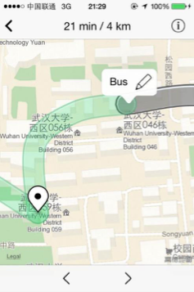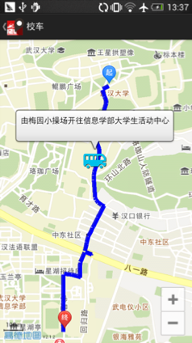

3.2 目前软件功能与样式

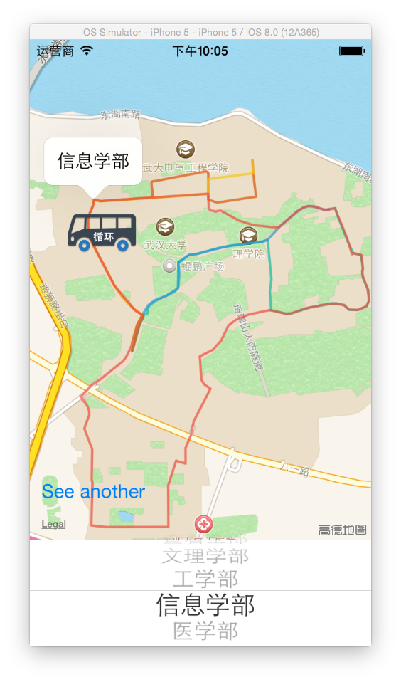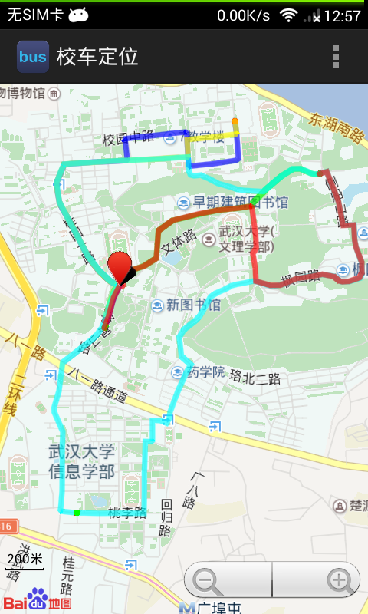

# 第四章 预期成果

4.1 GPS信息发射端

4.1.1 针对个人用户

• 实现免费的行车记录仪功能，优化夜间记录效果，实现对同类产品的功能和成本上的超越。

* 实现免费的车辆位置追踪记录功能，在车辆紧急时刻及时准确定位车辆位置，并可减少财产损失。
* 提供手机端的广告精准投放，从中获得一定收益。

4.1.2 针对特定区域内的公交系统、企业用户

• 通过对可视化成果的时空分析和探究，以研究报告和论文的形式反映研究成果，包括对乘降站点设计合理性的研究、乘车人数年趋势分析与相应决策方案、服务器后台搭建与相应算法设计、手机客户端与服务器的数据实时更新交互，提出相应的解决方案以适应不同的环境需求，进一步扩大此系统的适用范围。

• 合法收集大量个人与行业的行车数据，设计合理的时空数据处理与建模方法，利用大数据理念实现对区域内乘客分布的动态可视化表达，得到能充分反映校车乘客人流趋势的时空地图，为市政后勤等部门在规划交通问题上提供决策支持。

4.2 接收端（实时查询发射端数据）

4.2.1 针对个人用户

• 通过大量用户持有查询端应用上架Google Play及苹果APP Store，并通过各类推广打造应用的品牌形象，进而实现大量应用，打破目前相关行业垄断。

* 查询端投放广告回收成本实现盈利，联系广告提供商，商讨具体方案，实现对客户群体的精准推送，提升广告带来的收益。
* 免费提供对1台车辆的追踪查询、行车记录功能，以扩大推广范围。
* 收集所有当前城市的发射端位置及速度信息，在数据量足够大的情况下，实现对用户所在城市各个道路交通流量状况的实时监控，对驾驶员将要经过的交通流量过大的道路提出预警。

4.2.2 针对特定区域内的公交系统、企业用户

• 开展收费业务——实时查询多台设备位置的PC端或WEB应用，实现对企业、公交公司所有车辆的实时监控。

* 开展针对特定对象的功能优化，为有需求的企业提供1对1的定制服务。

参考资料

1.夏国平.基于Android的车载智能导航系统的研究与设计[D].电子科技大学，2012.

2.王征平，王小惠.行车记录仪市场分析[J].中国交通信息产业，2004（1）：106-107.

3.张黎.基于GPS&GPRS个人追踪系统的设计与实现[D].哈尔滨工业大学，2008.

4.我国智能公共交通需求与发展探讨_中国行业研究网